 **Escuela Normal de Educación Preescolar del Estado.**

**Licenciatura en Educación Preescolar**

**Ciclo 2020-2021**

Curso: Forma, Espacio y Medida.

Miss Cristina Isela Valenzuela Escalera.

**Fichero de Actividades.**

Alumna:

#18. **Vianney Daniela Torres Salazar.**

Semestre 2 Sección B

**Saltillo, Coahuila de Zaragoza.**

1 de mayo del 2021.

**Fichero de actividades**

Organizador curricular 1: Forma Espacio Y Medida.

Organizador curricular 2: Ubicación Espacial.

Aprendizaje esperado: Ubica objetos y lugares cuya ubicación desconoce, a través de la interpretación de relaciones espaciales y puntos de referencia.

Actividad:

Para empezar, se les colocara a los niños dos listones de diferente color para que logren identificar con más facilidad su izquierda y derecha, se les explicara que el papel del color amarillo es su izquierda y el papel de color verde es su derecha una vez explicado esto se reproducirá el video **¨A la Izquierda, a la derecha/ canción infantil | Los Amiguitos Canciones Infantiles**

<https://www.youtube.com/watch?v=zxbmHsNdpkM>que les servirá para animarse y poder comenzar a desarrollar las actividades a continuación.

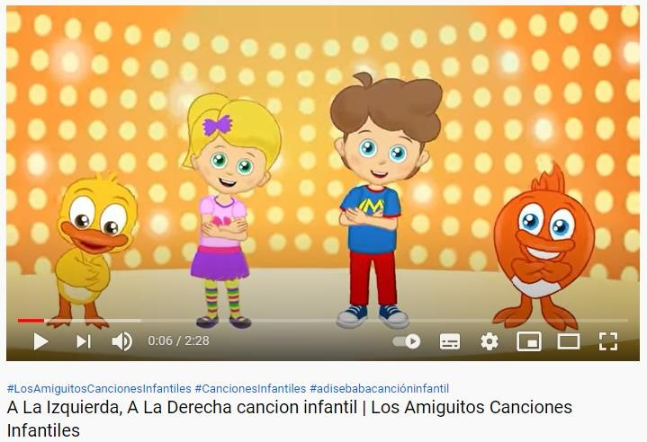

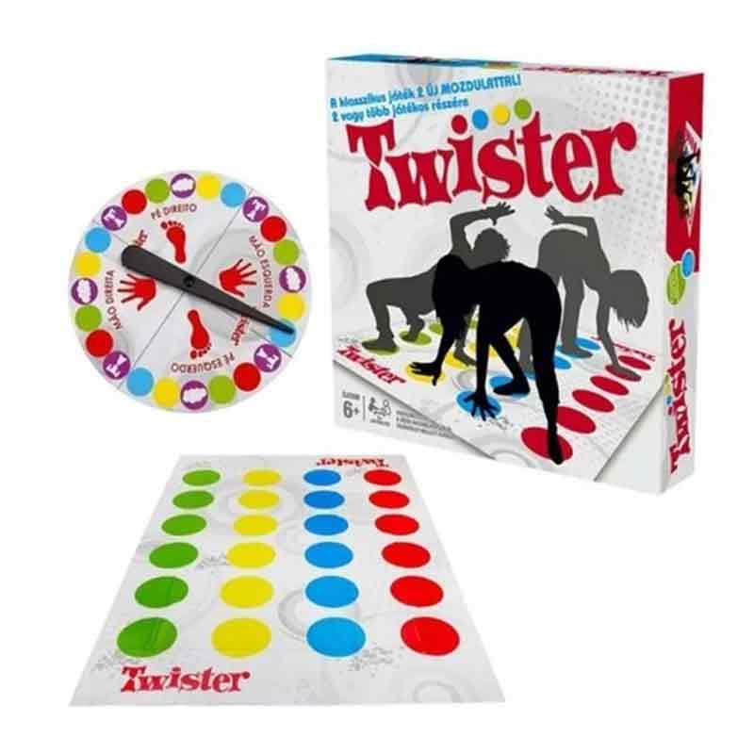

Una vez terminada la cancion se desarrollará el juego llamado twister, en donde los niños podrán ubicar y desarrollar mejor su conocimiento sobre la lateralidad ya que en el juego les dirá que tienen que utilizar su pie izquierdo y derecho, además de ubicar el lugar en donde tiene que estar, este se desarrollara dúrate aproximadamente 10 minutos asi el niño podrá ir desarrollando mejor su aprendizaje además le ayudara para desarrollar la siguiente actividad:

# Simón dice

**Simón dice** es un [juego](https://es.wikipedia.org/wiki/Juego) para jugar entre tres o más personas. Uno de los participantes es "Simón". Es decir, el que dirige la acción. Los demás deben hacer lo que Simón dice.

El truco está en la frase mágica *"Simón dice"*. Si dice *"Simón dice salta"*, los gadores deben saltar o quedan eliminados. Si la persona que es Simón dice simplemente "salta", no deben saltar o quedarán eliminados también. Es tarea de Simón conseguir que cada participante quede eliminado lo antes posible, y cada participante debe tratar de permanecer 'dentro' todo lo posible. El último en mantenerse en el juego gana (aunque el juego no se juega siempre hasta el final).

1. Se les contará que van a realizar movimientos que se indican en el juego “Simón dice”.

Incentivar a los niños a participar del juego, para ello se le preguntara: “¿Has jugado antes a “Simón dice”?” “¿Cómo se juega?” Entonces se le invitara a que realicen el juego, se dirá la frase: “Simón dice; que nos paremos en el pie derecho” “Simón dice; que levantemos la mano derecha” “Simón dice; que demos un brinco al frente” estas frases ayudaran a cumplir con uno de los objetivos del juego este es que el niño se vaya relacionando con la ubicación espacial. Al decir estas oraciones tratar de hacer también oraciones “falsas” estas son en las que no se menciona la palabra “simón dice” y así cumplir con otro propósito del juego que es la comprensión de las indicaciones.

1. Darle el niño ahora la oportunidad de tomar el control y se sienta así más incluido en el “¿Te parece si tú ahora me cuentas qué dice Simón que debemos hacer?”.

1. Para terminar, se finaliza la actividad con preguntas para recordar lo que hicieron: “¿Cómo te sentiste realizando esta actividad?” ¿Te resulto fácil o difícil?”

“¿Por qué?” “¿Qué aprendiste con esta actividad?”. Por último, ordenar el material y el espacio utilizado.



**En esta actividad se evaluará que los niños logren identificar la derecha, izquierda además que logren realizar las instrucciones que digan frases como arriba, abajo, derecha, izquierda.**

Link del video de la aplicación de la actividad:

<https://youtu.be/gOKANW_Iios>

|  |  |  |  |  |
| --- | --- | --- | --- | --- |
| **EVIDENCIA UNIDAD**  **ELABORACIÓN DE UN ACTIVIDAD** | | **PROBLEMATIZACIÓN**  **Realiza una actividad que contemplen el desarrollo de aprendizajes esperados del tema figuras y cuerpos geométricos , debe especificar el aprendizaje que se desarrolla en la de las actividad. Puedes incluir imágenes que permitan describir la actividad** | | |
|  | **ESTRATEGICO**  **10-9** | **AUTÓNOMO**  **8** | **RESOLUTIVO**  **7** | **RECEPTIVO**  **6** |
| **ACVTIVIDAD** | Crea e innova una actividad que sirva como idea de actividad que favorece el desarrollo de aprendizajes del campo de Pensamiento matemático en el eje deforma espacio y medida  Aspecto innovador y de alta calidad en cuanto a la presentación que es apropiada a la etapa de preescolar  Contempla la explicación detallada de la actividades y la clasifica por aprendizaje esperado haciendo mención de este.  Redacción clara y coherente con excelente ortografía | Diseña una actividad que sirva como recurso para el desarrollo de aprendizajes del campo de pensamiento matemático en el eje de Forma espacio y medida  Emplea actividad de alta calidad propia de la etapa preescolar  Explica de manera clara y coherente la actividad, hace mención de los aprendizajes esperados  No contiene faltas de ortografía. | Elabora una actividad que sirva como recurso para el desarrollo de aprendizajes del campo de pensamiento matemático en el eje de Forma espacio y medida  Emplea actividades propias de la etapa preescolar  Explica la actividad, hace mención de los aprendizajes esperados  Presenta mínimas faltas de ortografía | Presenta una actividad que sirva como recurso para el desarrollo de aprendizajes del campo de pensamiento matemático en el eje Forma espacio y medida  La actividad es apropiada para la etapa preescolar  No hace mención de los aprendizajes esperados  Presenta algunas faltas de ortografía |